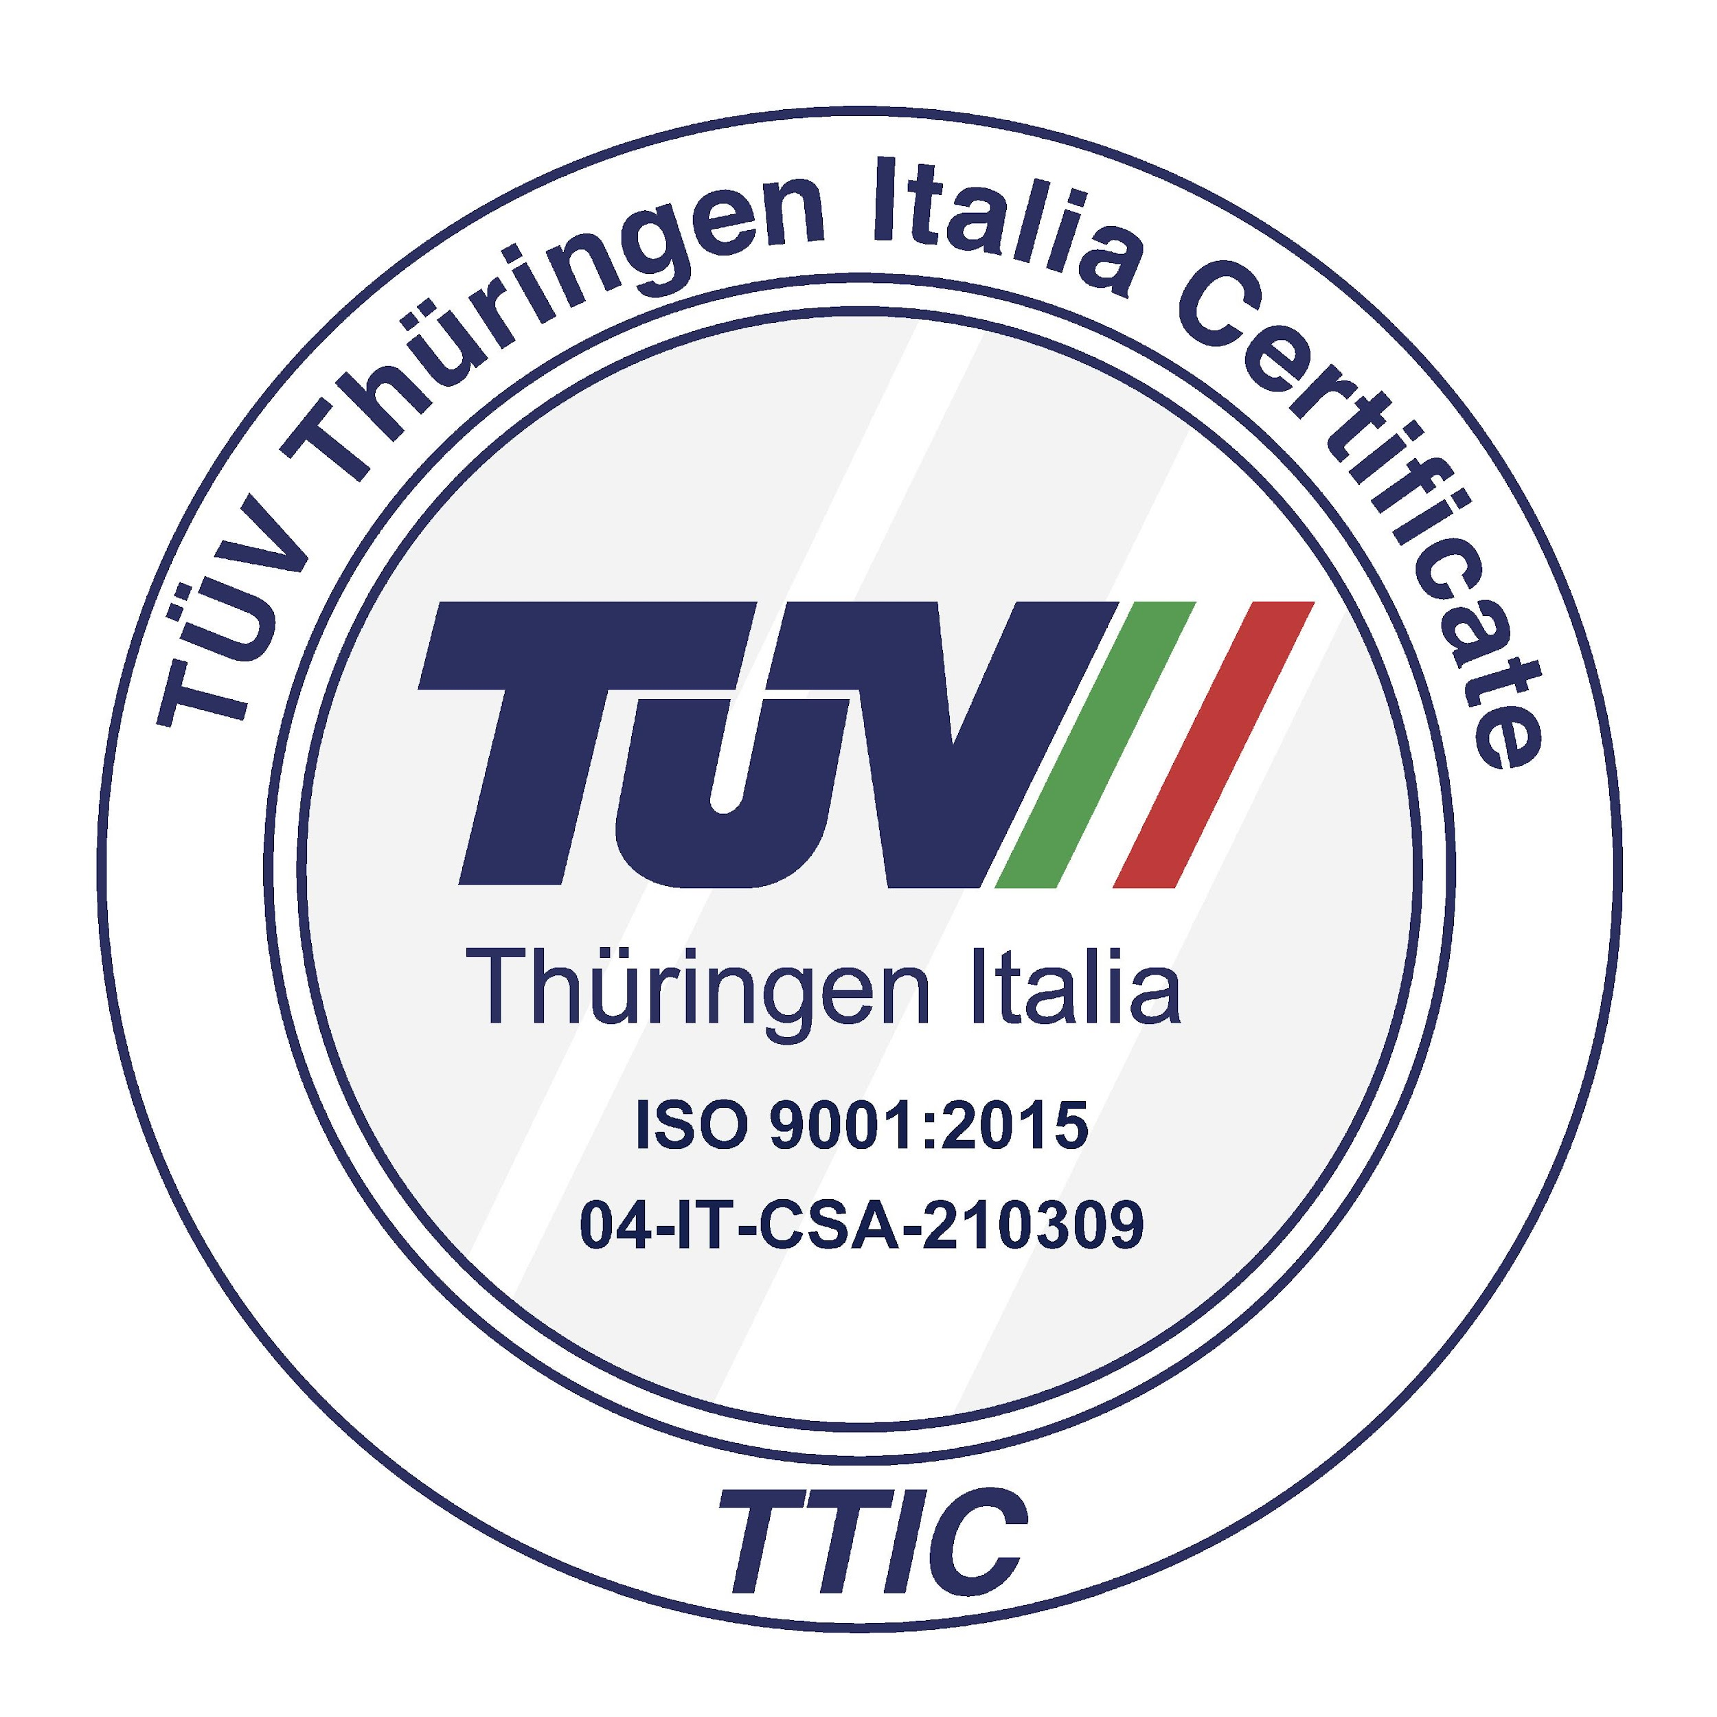

**Libretto Formativo del Cittadino di:**

**Erteilt an / Attribué à / Awarded to**

BALDI ANGELO



Nato/a a Marianopoli il04/10/1964



**Corsi di formazione ed aggiornamento in materia**

**Sicurezza sul Lavoro:**

**Soggetto Erogatore: CS AZIENDALE S.R.L. SOCIETA’ BENEFIT**

**con sede a Settimo Torinese (TO) in via Leinì 23**

| 1 | 01-2024 Formazione Dispositivi Anticaduta  LQUO-1-2024  12 ore  20/01/2024 - 24/02/2024 |
| --- | --- |
|  |  |
|  |  |
|  |  |
|  |  |
|  |  |
|  |  |
|  |  |
|  |  |
|  |  |
|  |  |
|  |  |
|  |  |
|  |  |
|  |  |
|  |  |
|  |  |
|  |  |
|  |  |
|  |  |
|  |  |
|  |  |
|  |  |
|  |  |
|  |  |
|  |  |
|  |  |
|  |  |
|  |  |
|  |  |

Data stampa: 10/01/2024